 | Desenvolvmento de Aplicações  TeSP em Programação de Sistemas de Informação  1º ano, 2º semestre  Ano letivo 2020/2021

Projeto de Desenvolvimento de Aplicações

Bookids

24 de junho de 2021

Autores:
Estudante Francisco Pinto Matias, n.º 2201106
Estudante Guilherme Sousa Carolino, n.º 2202410
Estudante João António Mendes Lucas, n.º 2201118

Índice

1. Introdução 3
2. Descrição do Sistema 4
3. Formulários a implementar 5
4. Manual 6
4.1 – Formulário principal 6
4.2 – Formulário de clientes e filhos 7
4.3 – Formulário de gestão de vendas de produtos 9
4.4 – Formulário de gestão de eventos 10
4.5 – Formulário de gestão de produtos vendidos 12
4.6 – Formulário de gestão de escolas 13
4.7 – Formulário de gestão de animadores 14
5. Conclusão 15
6. Referências 16

1. Introdução

O presente documento apresenta a criação de uma aplicação sobre o cenário de uma loja que comercializa brinquedos e promove eventos. O documento foi realizado no âmbito da Unidade Curricular de Desenvolvimento de Aplicações do curso Tecnológico Superior Profissional de Programação em Sistemas de Informação.
A aplicação criada chama-se de Bookids e para além de promover eventos dirigidos a crianças e realizar a venda de brinquedos, vai ser composta com a criação de um cartão de cliente, com as devidas promoções e acessos gratuitos. Também vai ter uma loja que vai ser constituída com animadores experientes que são escolhidos consoante o tipo de evento.

2. Descrição do Sistema

A aplicação criada chama-se de Bookids e para além de promover eventos dirigidos a crianças e realizar a venda de brinquedos, vai ser composta com a criação de um cartão de cliente, com as devidas promoções e acessos gratuitos.
Também vai ter uma loja que vai ser constituída com animadores experientes que são escolhidos consoante o tipo de evento.
A loja vai trabalhar com três tipos de pessoas, os clientes, que compram produtos na loja e inscrevem os seus filhos nos eventos, os filhos, que são os que participam nos eventos e os animadores, que são os responsáveis pelas atividades.

3. Formulários a implementar

De acordo com o que está indicado no relatório, vão ser implementados no projeto 7 formulários obrigatórios:
- principal
- de gestão de clientes e dos seus filhos
- de gestão de vendas de produtos
- de gestão de eventos
- de gestão de produtos vendidos pela loja
- de gestão de escolas
- de gestão de animadores
- de gestão de venda de produtos e gestão de eventos

4. Manual
Nesta secção vão ser indicadas as funcionalidades de cada formulário implementado e respetivos botões.

4.1 – Formulário principal

Na secção abaixo é possível verificar que estão inseridas 6 opções, cada uma com um acesso à respetiva funcionalidade indicada: o primeiro direciona para a gestão de clientes e dos seus filhos, o segundo para a gestão de vendas de produtos, o terceiro para a gestão de eventos, o quarto para a gestão de produtos vendidos pela loja, o quinto para a gestão das escolas e por fim o sexto para a gestão de animadores.
De realçar que todos os formulários vão conter um botão em comum, de voltar para o form principal.

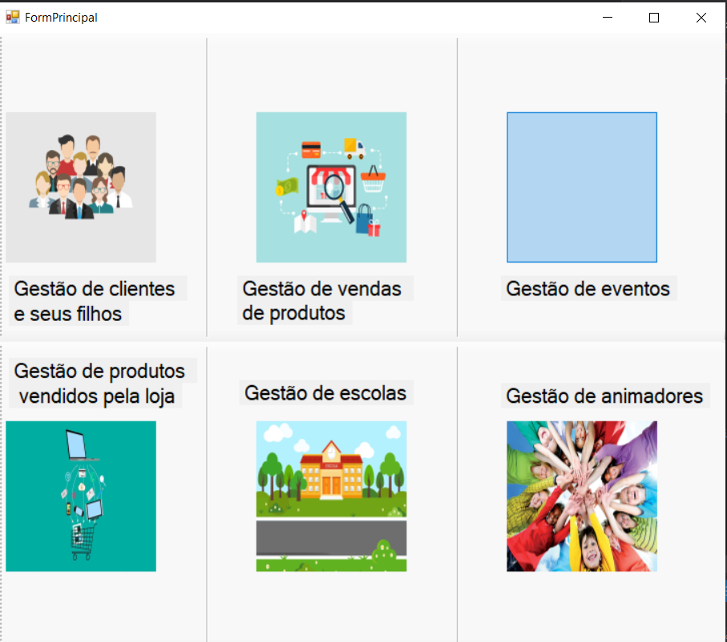

4.2 – Formulário de clientes e filhos

De seguida encontra-se a secção da gestão de clientes e dos seus filhos, onde tem um botão que nos permite selecionar para criar um cliente, com os seus dados todos ou após criado, podemos selecionar na listbox e alterar e guardar posteriormente, também temos a possibilidade de eliminar após selecionar na listbox um cliente ao premir o botão remover.

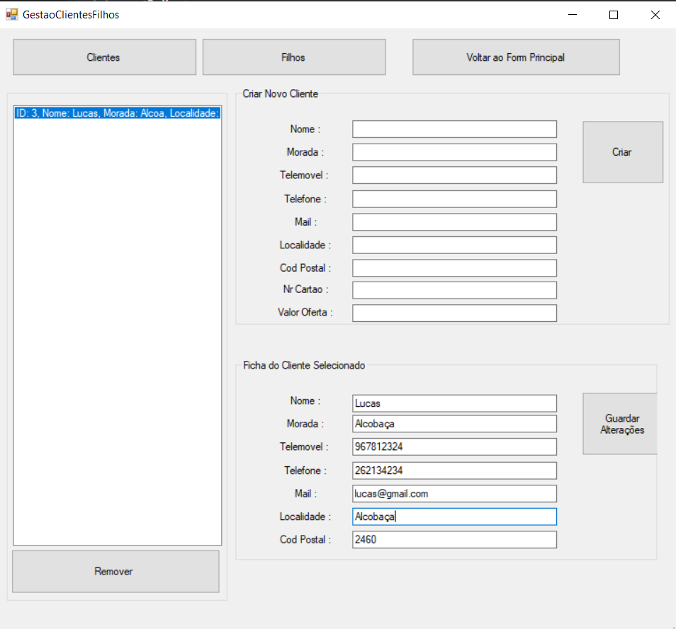

Em continuação do mesmo formulário ao carregar no botão dos filhos vai dar à secção em que tal como os clientes dá para criar a identidade do filho, tendo nesta que no final identificar o progenitor pelo id e também a sua escola, também tem a possibilidade de selecionar na listbox e editar as informações ou eliminar como no cliente.

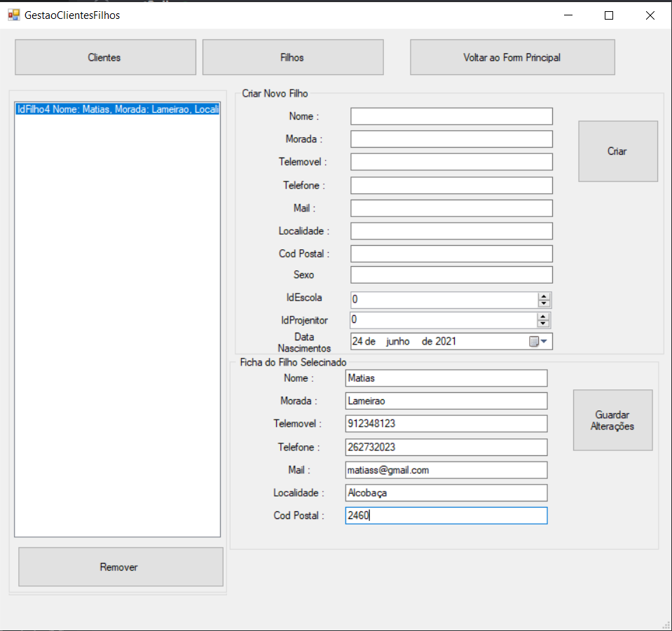

4.3 – Formulário de gestão de vendas de produtos

Nesta parte ao selecionar no form principal direciona nos para esta zona que escolhemos o tipo de produto a registar e também o podemos alterar.

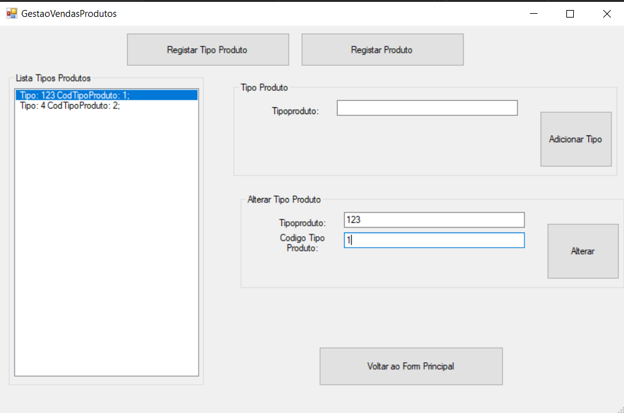

De seguida também inserido na secção da gestão de venda e produtos, está o botão de registar o produto, onde se liga com o tipo de produto, regista-se e também dá para selecionar na listbox e alterar ou eliminar.

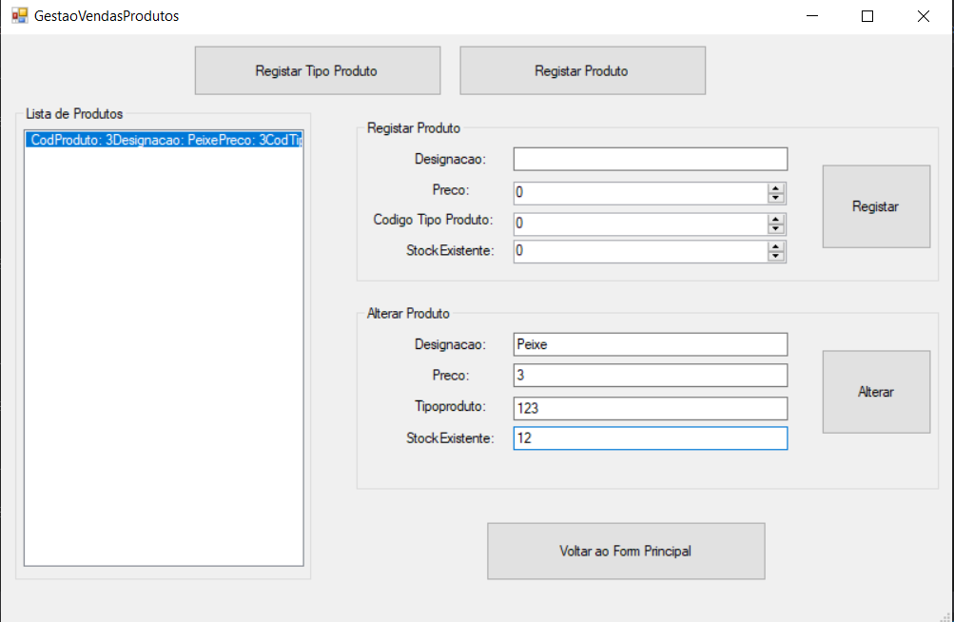

4.4 – Formulário de gestão de eventos

Neste form vão existir vários botões entre os quais para a criação de evento, de seguida para associar um animador, também para inscrever os filhos e para registar a participação das escolas.
Na parte da criação de evento vai ser preencher a secção da criação, adiciona-se e dá alterar os dados do evento no botão de guardar alterações ou eliminar no botão de remover.

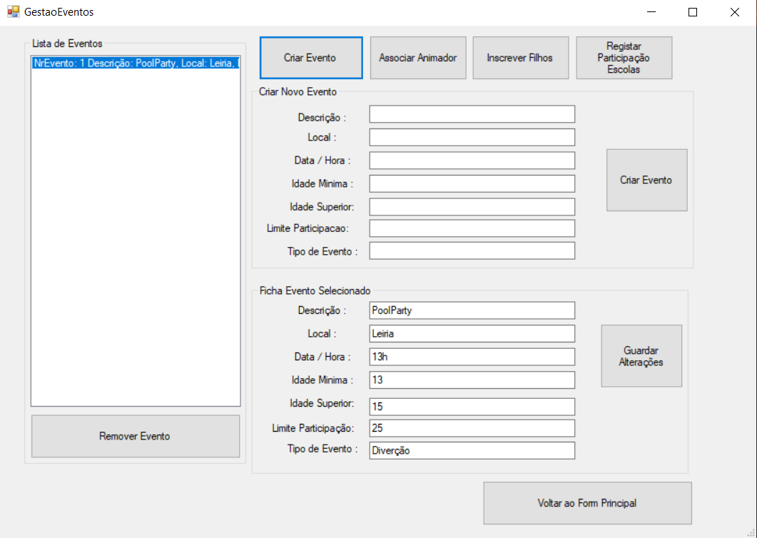

Nesta parte vai ser possível associar um animador ao evento , dando para remover tamb´me no respetivo botão.

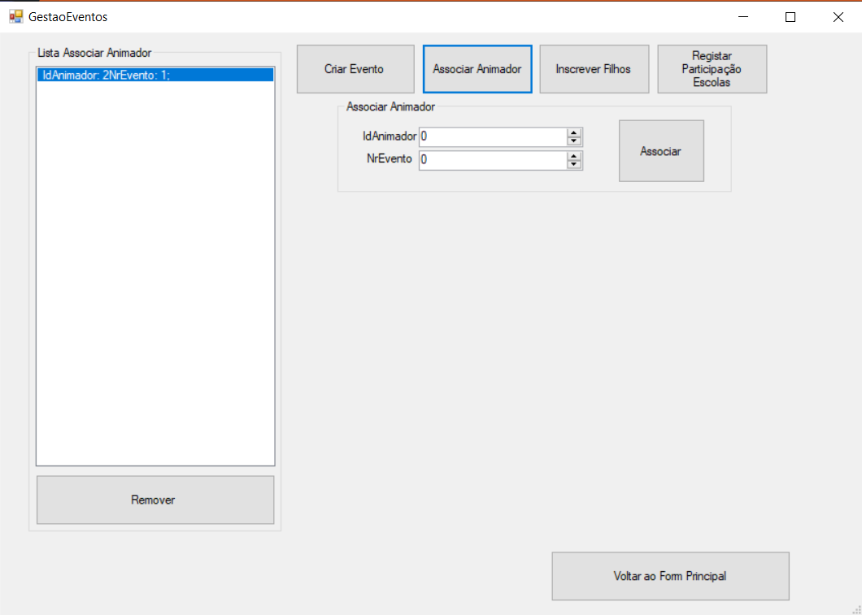
Em seguida no botão para inscrever os filhos dá para selecionar o id do filho criado e inscrever no id do evento que se deseja. Também dá para remover a respetiva inscrição.

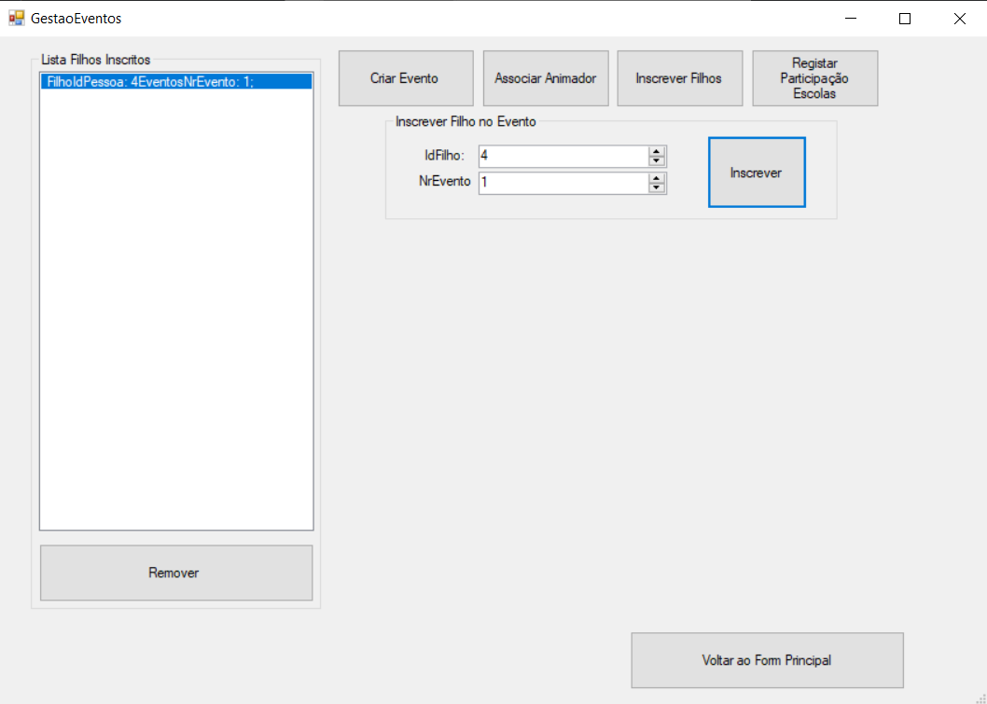

De seguida continuamos com a parte da gestão de eventos, nesta parte para registar a participação da escola no evento com os respetivos ids.

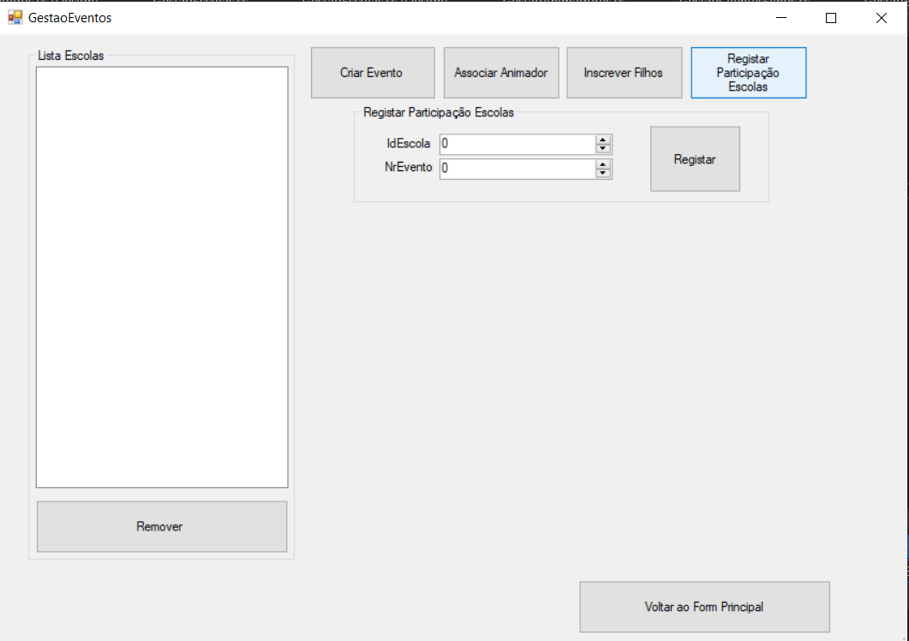

4.5 – Formulário de gestão de produtos vendidos

Em continuação temos o form da gestão de produtos vendidos, constituído por várias partes, sendo a primeira para registar a venda, nesta parte temos que inserir os dados pretendido sendo eles a data, se utilizou cartão, o id do cliente e o código do produto. Tal como nos forms anteriormente referidos, este também dá para modificar ou remover a informação inserida.

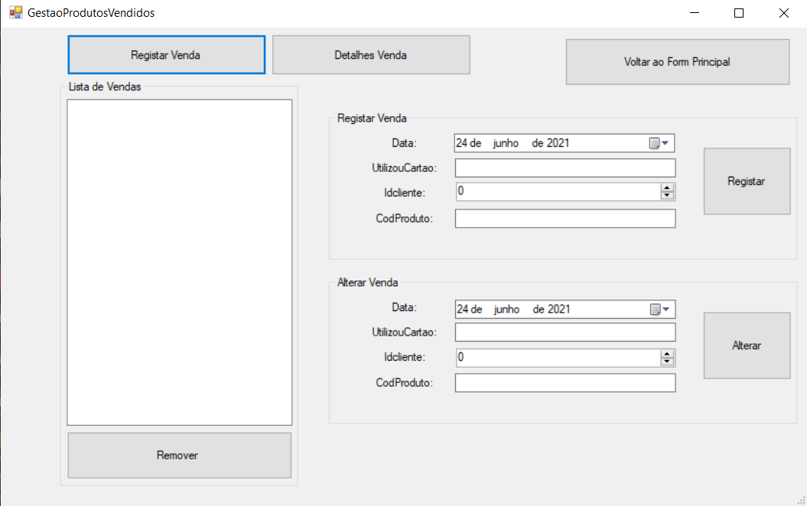

Também na parte da gestão de produtos vendidos temos o detalhe da venda que é constituído pela inserção da quantidade o número da compra e o código do produto.

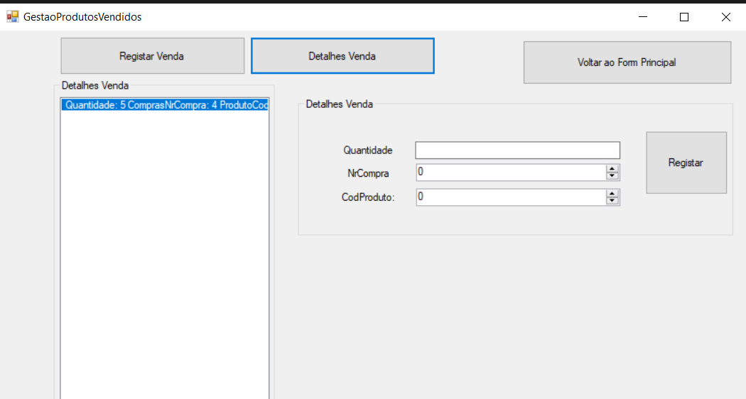

4.6 – Formulário de gestão de escolas

Em continuação temos o formulário que serve para criar e gerir escolas, apenas se tem que inserir a informação da escola e criar, também temos a possibilidade de modificar os dados ou de eliminar a escola pretendida.

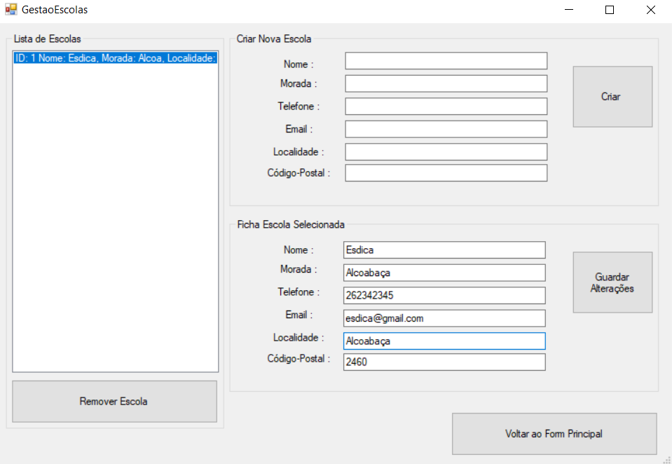

4.7 – Formulário de gestão de animadores

Por fim temos a zona para gerir os animadores, tal como a escola dá para criar o animador com os dados todos, incluindo a sua especialidade, dá para alterar os dados e para o remover caso pretendido.

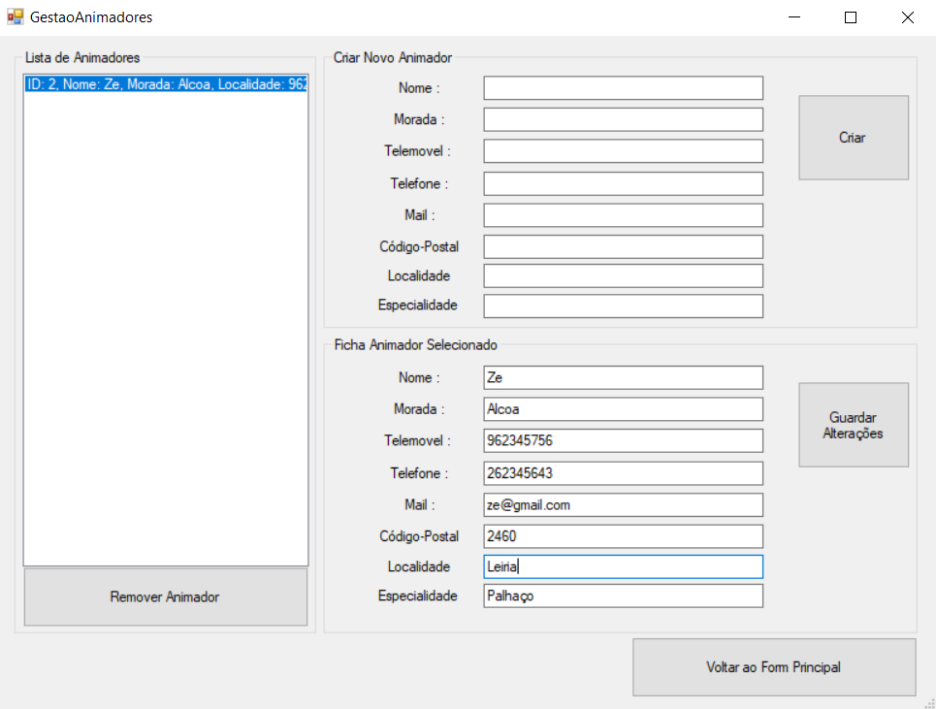

Conclusão

Em resumo, este projeto deu-nos a capacidade de aplicar os nossos conhecimentos de C# e o trabalho em grupo e para o nosso futuro. Também achamos o design simples e de fácil compreensão.
Podemos concluir que apesar de algumas dificuldades que se foram sofrendo ao longo do trabalho, com a cooperação entre nós e a devida ajuda dos professores conseguimos com sucesso terminar este projeto.

6. Referências

- Materiais da unidade curricular Desenvolvimento de Aplicações (ano letivo 2020/2021, em ead.ipleiria.pt)
- ...

